СЦЕНАРІЙ ФОЛЬКЛОРНОГО СВЯТА - ЗУСТРІЧІ
« І ПІСНЯ ЗАВЖДИ ПОРУЧ»

Мета: сприяти популяризації прекрасного скарбу, створеного художнім генієм народу – української пісні, прилучати школярів до світу її краси; виховувати почуття пошани до народної творчості, зокрема до пісні, її чарівності, милозвучності, краси, культури та мистецтва рідного краю; прищеплювати повагу до фольклорної спадщини наших предків
Обладнання: святково прибрана класна кімната, виставка малюнків учнів до пісенної творчості
Музичне оформлення: фонограми народних пісень
Епіграф:
Народна пісня – це жива, яскрава, сповнена барв істини народна історія,
яка розкриває життя народу. Покажіть мені народ, у якого було б більше пісень… Україна дзвенить піснями.
М. Гоголь
Учитель. Щиро вітаємо вас шановні друзі, гості нашого свята. Ми всі – представники великої сім’ї нашої матері-Батьківщини. Родина до родини – то і є народ , то і є наша Україна. Могутня ріка бере силу з маленьких джерел,так і наша культура збагачується за рахунок родинної спадщини – української пісні. Це наш духовний скарб, який єднає людей, стирає кодони, розповідає світові про наш співучий народ.
1 Читець ( на фоні ліричної мелодії):
Є край , де найкращі у світі пісні,
І цвітом чарує калина,
Де сонечко вперше всміхнулось мені, де дім мій – моя Україна!
Під рідним небом жайворон співа,
Я б рада знати тих пісень слова.
Я слухала: співала та пташина
Одне святеє слово «Україна».
На ріднім полі шепчуть колоски,
Я рада б знати тихі їх думки.
Я б слухала, як кожна колосина
Шептала тихо слово «Україна»
У ріднім краї зелен гай шумить,
Я рада знати, про що він мріє-снить.
І чула я, як кожна деревина
Шуміла ніжно слово «Україна»
1 Ведучий. Україна – це тихі води і ясні зорі, зелені сади, білі хати, лани золотої пшениці, розкішний вінок із калини і барвінку, вишневий сад і переливи дівочих голосів.
2 Ведучий. Україна – край гарячої любові до землі, до волі, до народу. Усе це збереглося в пісні, яка передається нам з покоління до покоління
Звучить пісня «Не цурайся пісні»
2 Читець:
Завжди у селах наших так було –
Після закінчення, та і під час роботи,
Піснями наповнялося село,
Бо пісня проганяє всі турботи.
І в довгії зимові вечори,
І в літнії короткі теплі ночі,
Завжди мої співали земляки –
Про козаків, калину, карі очі…
Згадаємо ж давайте у цю мить,
Що українці – це народ співучий,
Ніщо не може нашу пісню зупинить,
Наповним піснею наш край квітучий!
Учитель. Ми щасливі, що народилися серед народу з такою багатою душею, народу, що вміє так відчувати свої радощі й чудово виливати свої думи, мрії, почуття у пісню
1 Ведучий. Пісня іде поруч з людиною все життя. З піснею працюють, відпочивають, проводжають в армію… З нею ми нерозривно пов’язані від народження і до самої смерті. У ній найповніше виявилась душа народу.
2 Ведучий. Народна пісня! Кого тільки ти не чарувала своєю неповторною красою. Минають віки, змінюються покоління, а пісня залишається, через усі поневіряння проносить вона свої чари, свою нев’янучу молодість.
1 Ведучий. Сьогодні, в час національного піднесення, відроджуються традиції, повертається і народна пісня. З нею народ жив, працював, любив, творив, йшов і в інше життя, бо вона – це вираження духовних цінностей людей.
Учитель. Натхненням та еліксиром молодості є пісня і для жіночого ансамблю народної пісні «Осіння ластівка». Колектив є маленькою родиною , котру єднає спільна любов до народної пісні. Він відомий і шанований в рідній Хрещенівці, і в районі. Жодне свято не проходить без ніжної і ліричної пісні цих прекрасних жіночок, тому що вони зберігають велику частку народності. Їхні виступи на концертах, вечорах, зустрічах тривожать душу, западають у серце та залишають там незабутній слід любові. Пісня для них є супутником життя з дитинства й до сьогодення. У нашому селі вони – берегині народної народності.
У кожної сім'я, діти, онуки, господарство, турботи і переживання, але не дивлячись на все це, з великим задоволенням і бажанням відвідують репетиції шість чарівних, добрих, чуйних наших односельчанок. Залишають домашні справи, щоб потім владнати їх за рахунок іншого відпочинку, без нагляду і уваги залишаються чоловіки. Одним словом мистецтво потребує жертв.
Ось вони перед нами. Прості, сором’язливі, із сивиною волосся, але з молодою душею, добрим серцем , гарною посмішкою і ніжною піснею. Не можна навіть уявити, якими збіднілими були б хрещенівці без жіночого колективу, а ці жінки без своєї творчості.
Знайомство присутніх із учасниками колективу «Осіння ластівка»
2 Ведучий. Співаючи, ми зазираємо у нашу історію, у минуле, намагаючись обережно побачити картини народження нації. Коли звучить пісня, то серце наповнюється почуттям любові до рідного краю, до свого народу, до України. Слово надаємо Вам, шановні наші жіночки.
Звучать пісні у виконанні ансамблю ( «Ой у полі на горбочку», «Журавлі»)
Учитель. Коли ви співаєте народну пісню, то вкладаєте до неї частку своєї власної душі. Саме тому українська пісня – багата, духовна скарбниця. А особливо радує те, що не вмерла вона, а шанувальників народної пісні збільшується., бо вони щирі – душу й серце гріють.
А зараз спробуємо взяти інтерв’ю у наших гостей.
- Пісня для мене ……..
- Чи є для Вас пісня ліками від старіння?
- Яку пісню найбільше полюбляєте співати і чому?
- Пам’ятаєте свій перший виступ на сцені? Чи хвилювалися? Скільки років тоді Вам було?
- Чи були у нашому селі часи, коли люди збиралися на вулиці родинами і всі разом співали, танцювали?
- А хотіли б ті часи повернути назад? Щоб і сьогодні так було?
- Чи згодні Ви з думкою, що пісня може згуртувати сусідів, цілу вулицю, село і весь наш український народ.
1 Ведучий. У кожній пісні відчувається українська душа, вдача, віра, надія й любов. Пісня єднає людей духовно, несе заряд енергії, добра та любові.
2 Ведучий. Розмаїття українських пісень вражає. Жодна країна світу не має такого скарбу як ми з вами. Радісні, сумні, жартівливі, героїчні,обрядові – всі вони прекрасні. Це втілення чогось квітучого, безсмертного.
Звучить віночок українських пісень у виконанні учні 5- 8 класів ( «Місяць на небі», «Грай, бандуро, грай», «Кучерява Катерина», «Засвіт встали козаченьки», «Ой під вишнею, під черешнею»)
1 Ведучий.
Народна пісня зоряно, незгасно,
Горить в моєму серці повсякчас
Не пломенистим закликом, не гаслом,
А променем, що будить сівача.
2 Ведучий. Виняткова мистецька краса випливає з поетичних слів і мелодій пісень про кохання, правдиво й сердечно передано в них взаємну любов і щастя закоханих. А зараз запрошуємо до виступу жіночий колектив.
Звучить пісня «Козачка» у виконанні жіночого ансамблю «Осіння ластівка»
1 Ведучий. А який безмежний світ почуттів відображений у жартівливих, гумористичних піснях! І знову слово надаємо нашим гостям. До вашої уваги пісня « Рада я би рада»
Керівник ансамблю. Шановні друзі! За короткий час ми не змогли можливо розказати всього того, що нам хотілось. Але якщо наші пісні навіяли вам приємні спогади, торкнулися хоч однією струною вашого серця, принесли вам задоволення, ми вважаємо, що мети ми своєї досягли.
(Діти дарують квіти і вітальні листівки гостям свята)
Учитель. Українська пісня… Це частина духовного життя народу і вона не залишає його ні в радості, ні в смутку крок у крок слідує за ним від дитинства до старості. Пісня криє у собі силу уяви та багатство щирих переживань, стає джерелом натхнення. Вона проходить крізь довгі століття, щоб сьогодні причарувати переливами дорогоцінних самоцвітів…
Хочеться вірити, що народ, який піднімається з колін історії, встане на повний зріст, розправить свої крила і залунає наша українська пісня і попливе її дзвін далеко - далеко над землею.
Читець:
Вкраїнська пісня, наче поклик долі,
Натхнення наше, дум стрімких політ.
Йдемо ми з нею по життєвім полі
Й не зрадим їй до склону своїх літ.
Вкраїнська пісня – світлоносні перли.
В ній – вищий зміст, духовності краса.
Йдемо життям, щоб пісня не померла,
Народу рідного жива душа.
2 Ведучий. Житиме пісня – житиме народ. Пісня об’єднує всіх і лунає « на добро»
Усі присутні виконують пісню «Пісня на добро»
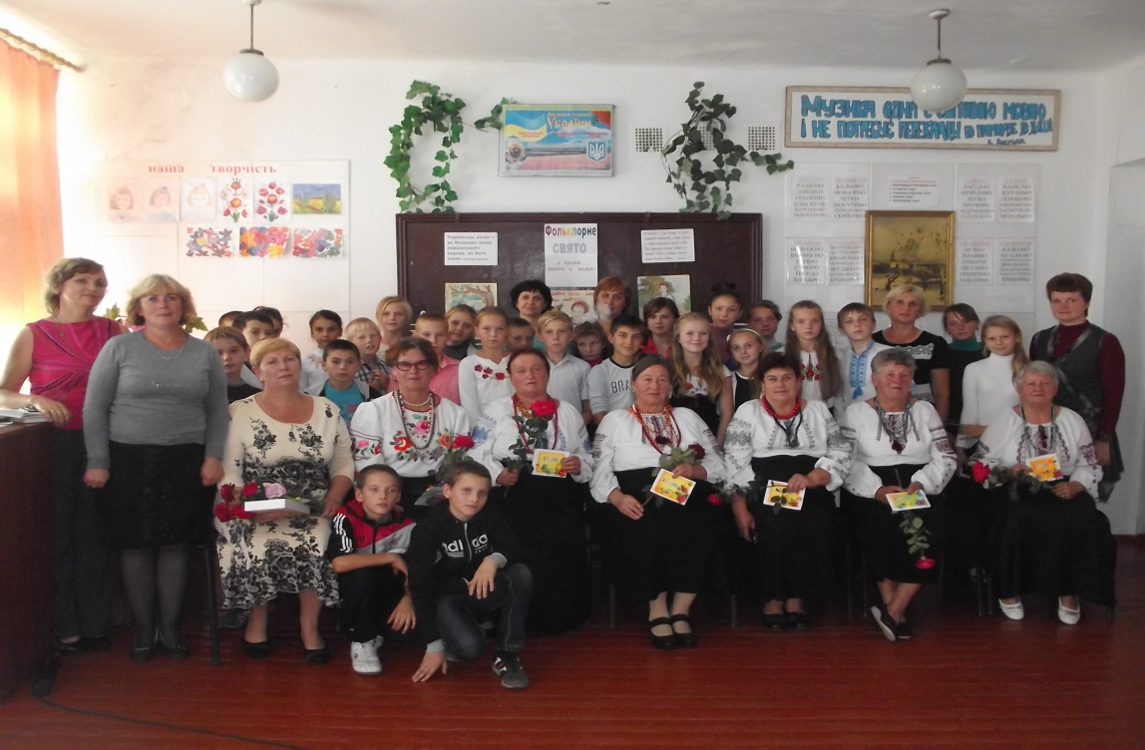

СПИСОК ВИКОРИСТОВАНОЇ ЛІТЕРАТУРИ
- Богород А. Українська пісня // Журавлик. – 2016.- №9.- ст.13
- Другальов В.В. …Три щляхи широкії докупи зійшлися (пісенний фольклор Херсонщини).- Херсон: Наддніпряночка, 2007
- Івков А. Про старовину нашу // Журавлик. – 2015. - №6. – ст..12
- Калуженко В. Фольклорні ансамблі // Народна творчість та етнографія. - 2000. - №4
- Михалко А. Пісенний вінок: Українські народні пісні. – Київ: Криниця, 2007
- На крилах поезії: Вірші українських поетів. – Київ., 2004

